**氮气在大自然的作用**

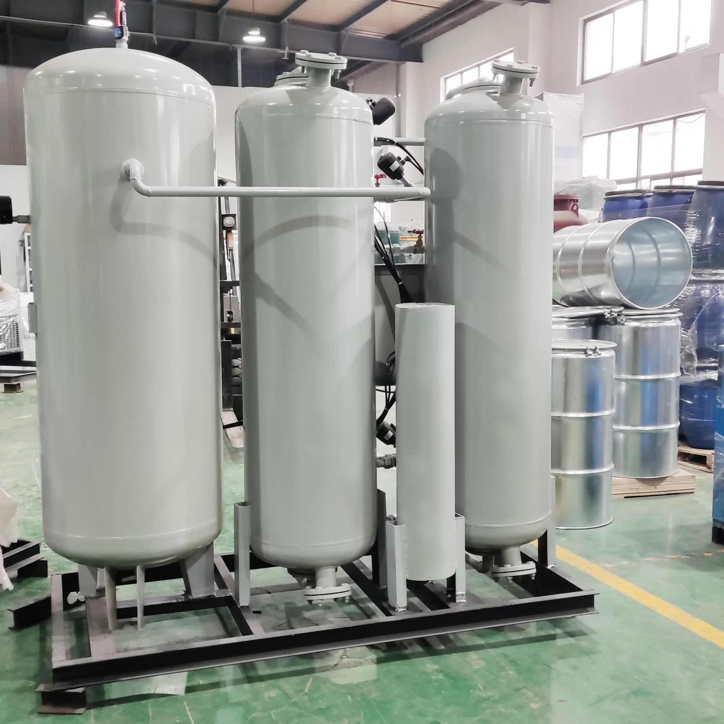

作为空气中最主要的成分之一，氮气可谓是地球上所有生物体（包括人类、动物和植物）的生存之基。尽管氮气本身并不直接参与生命活动和化学反应，但它却是构成生命体的重要组成部分，同时也是植物合成蛋白质等有机物质的必需原料。

植物通过光合作用固定二氧化碳，产生有机物质，而其中的氮元素通常从土壤中的氮化合物中提取得到。于是，土壤中的氮和空气中的氮之间形成了一个紧密的循环系统，这个循环系统对于维持生态系统的平衡和稳定至关重要。

同时，在某些地质和气候条件下，氮气会在环境中形成硝酸盐和铵盐等化合物，这些化合物可以被植物吸收，提供必需的营养元素。例如，在闪电和火山爆发时，高温和高压会使空气中的氮气结合成氮氧化物，这些氮氧化物随后会被雨水冲刷到土壤中，形成硝酸盐和铵盐等营养物质。

这些化合物促进了植物的生长，有助于维持生态系统的平衡，可见氮气的存在对于地球上的生命有着举足轻重的作用。

此外，氮气在大气层中扮演着重要的保护角色。它像一位细致的守护者，吸收紫外线和可见光，为臭氧层提供帮助，从而减少地球表面受到紫外线的伤害。

除了对生态系统产生深远影响外，氮气还在众多领域中发挥着举足轻重的作用。例如，在化学工业生产中，氮气是一种非常重要的惰性气体，它的存在能够阻止氧化反应的发生，同时也能用于制造高纯度的化学品。在医疗行业里，氮气被广泛用于麻醉和手术过程中，为患者的健康保驾护航。